- 常用类

一、选择题
1．使用Runtime类的 D 方法，可以释放垃圾内存。
A．exec() B．run() C．invoke() D．gc()
解析：
每个Java应用程序都有一个Runtime类实例，使应用程序能够与其运行的环境相连接。可以通过getRuntime方法获取当前运行时。
A选项，exec()方法被重载，作用：在单独的进程中执行指定的字符串命令。
B选项，run()方法是线程类Runnable接口中的方法，线程类Thread重写了该方法，通常将线程体的相关代码写在该方法中。
C选项，invoke()方法是java.lang.reflect包中的Method类中，对带有指定参数的指定对象调用由此 Method 对象表示的底层方法。
D选项，gc()方法，运行垃圾回收器。
2．Object类中的 B 方法不能被覆写。
A．toString() B．getClass() C．clone() D．finalize()
解析：
不能覆写（重写）的方法有static方法、final方法、private方法。
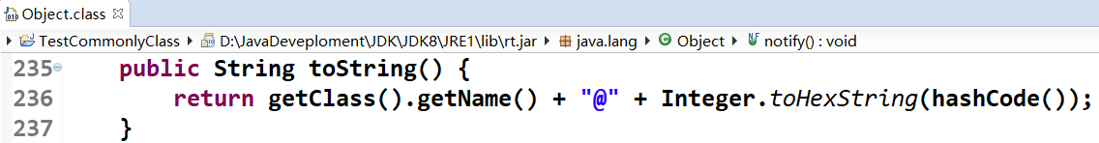
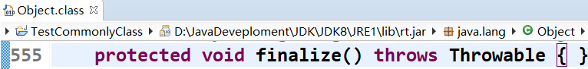
3．如果要为对象回收做收尾操作，则应该覆写Object类中的 D 方法。
A．toString() B．getClass() C．clone() D．finalize()
解析：
A选项，toString()方法，返回该对象的字符串表示。
B选项，getClass()方法，表示此对象运行时类的Class对象。
C选项，clone()方法，创建并返回此对象的一个副本。“副本”的准确含义可能依赖于对象的类。
D选项，finalize()方法，当垃圾回收器确定不存在对该对象的更多引用时，由对象的垃圾回收器调用此方法。子类重写 finalize 方法，以配置系统资源或执行其他清除。
- 填空题
1．Integer类是对 int 基本数据类型的封装。Float类是对 float 基本数据类型的封装。Double类是对 double 基本数据类型的封装。字符类Character是对 char 基本数据类型的封装。
2．在java.lang包中提供了两个字符串类，分别是 String 和 StringBuffer 。这两个类都是
CharSequence 接口的子类，字符串类提供的求字符串长度的方法是 length() 。
3．Java中提供的两个大数操作类是 BigInteger 和 BigDecimal 。
4．对象克隆方法是 Object 类提供的，方法名称是 clone ，对象所在的类必须实现 Cloneable
接口。
5．String类的 matches 、 replaceFirst 、 replaceAll 、 split 4个方法可以使用正则。
6．通过Object类中的 getClass() 方法可以取得一个类的Class对象。

三、判断题
1．String对象可以使用==进行内容的比较。 （ F ）
解析：
==：基本数据类型判断值是否相同，只能用==；引用数据类型用==判断的是地址值
equals方法：判断对象的内容是否相同，前提是：该类必须重新equals方法。
2．任何类的对象数组都可以使用Arrays.sort()方法进行排序操作。 （ F ）
解析：
Arrays的sort()方法接收的参数都是基本数据类型的数据。如下图所示：
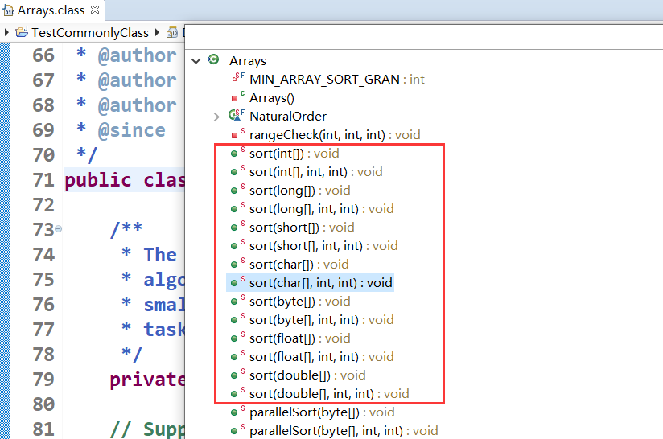
3．Random类存放在java.lang包中。 （ F ）
解析：
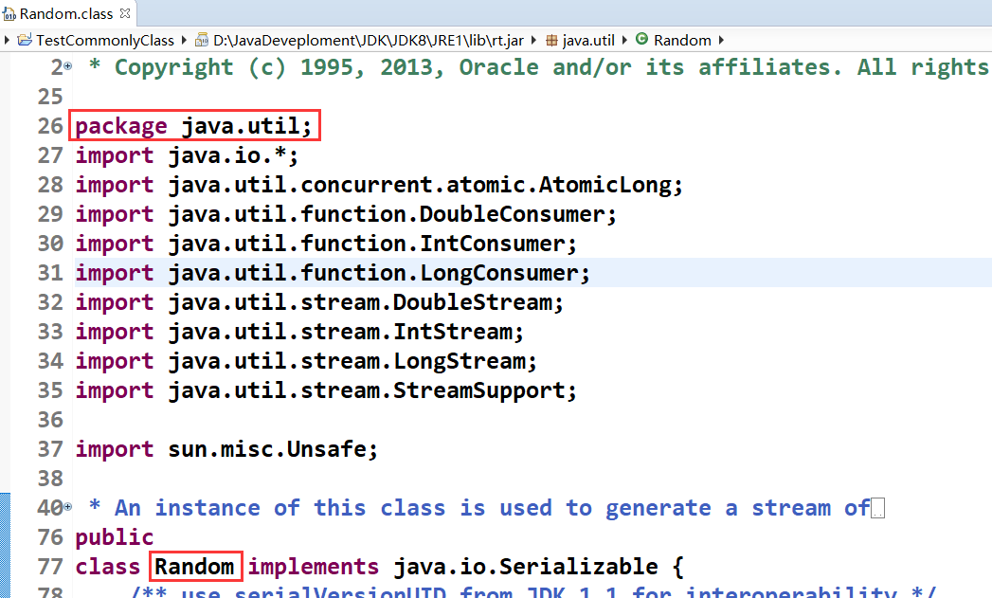
4．Runtime类的对象可以直接通过构造方法实例化。 （ F ）
解析：
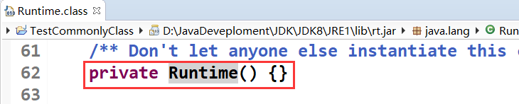

四、简答题
1．hashCode方法作用，为何要重写hashCode方法？
解析：
判断用来对比两个对象是否相等一致。
因为重写的equal()里一般比较的比较全面比较复杂，这样效率就比较低，而利用hashCode()进行对比，则只要生成一个hash值进行比较就可以了，效率很高，所有对于需要大量并且快速的对比的话如果都用equal()去做显然效率太低，所以解决方式是，每当需要对比的时候，首先用hashCode()去对比，如果hashCode()不一样，则表示这两个对象肯定不相等（也就是不必再用equal()去再对比了）,如果hashCode()相同，此时再对比他们的equal()，如果equal()也相同，则表示这两个对象是真的相同了，这样既能大大提高了效率也保证了对比的绝对正确性！
2．equals方法作用，为何要重写equals方法？
解析：
判断用来对比两个对象是否相等一致。
因为hashCode()并不是完全可靠，有时候不同的对象他们生成的hashcode也会一样（生成hash值得公式可能存在的问题），所以hashCode()只能说是大部分时候可靠，并不是绝对可靠，所以我们可以得出： 1.equal()相等的两个对象他们的hashCode()肯定相等，也就是用equal()对比是绝对可靠的。2.hashCode()相等的两个对象他们的equal()不一定相等，也就是hashCode()不是绝对可靠的。
3．Java声明Object类的作用是什么？Object类中声明了哪些方法？Object类在Java类层次体系中的地位是怎样的？
解析：
Object类是所有类的父类，声明一个Object类的作用就是可以传递任何类型的类来使用。Object是所有类的父类，它有很多类对象会用到的方法，例如比较常用的toString 、equals，当你新建xx类时，你可以重写Object已经定义的方法，也可以直接调用Object中的方法，如果你写一个封装的方法，不确定传进来的是什么类型的值，就可以使用Object作为一个笼统类。
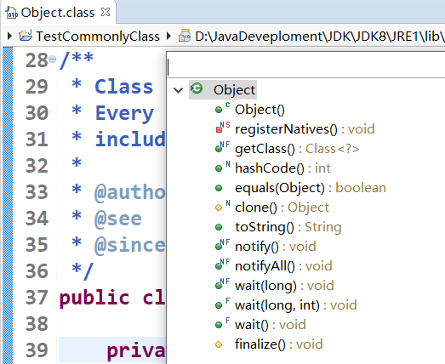
Object类是所有类的父类，其他类都直接或者间接继承了Object类。
4．基本数据类型包装类有几种？分别是？
解析：
基本数据类型有8种：byte、short、int、long、float、double、char、boolean。
基本数据类型包装类有8种：Byte、Short、Integer、Long、Float、Double、Character、Boolean。
5．java为什么要提供基本数据类型包装类，作用是什么？
解析：
在某些场合不能使用基本类型必须使用包装类，比如集合能接收的类型为Object,基本类型是无法添加进去的，还有范型也必须使用包装类。
基本数据类型的变量无法调用方法，所以基本操作有限，包装类中提供了很多的方法，对基本数据类型的操作进行了扩展。
6．int类型的变量转换String类型的方式有几种？写出相应的代码。
解析：
三种。
String str = ""+2020; // 字符串拼接
String str2 = String.valueOf(2020); // 调用String的public static String valueOf(int i)方法
String str3 = Integer.toString(2020); // 调用Integer的public static String toString(int i)方法
7．int num = 120;将num分别转换为二进制、八进制、十六进制。进制中有二进制、八进制、十进制、十六进制，思考：有没有十七进制、七十进制、负二进制呢？进制的范围是多少？为什么？试着将num转换为任意合法的其它进制。
解析：
System.out.println("十进制的120转换为二进制："+Integer.toBinaryString(120)); // 1111000
System.out.println("十进制的120转换为八进制："+Integer.toOctalString(120)); // 170
System.out.println("十进制的120转换为十六进制："+Integer.toHexString(120)); // 78
有十七进制，没有七十进制、负二进制。
进制的范围：2~36。
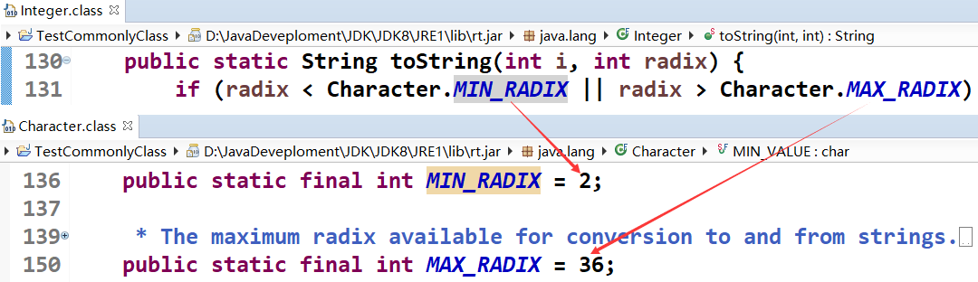
二进制的数码为：0,1；八进制的数码：0,1,2,3,4,5,6,7；十进制的数码：0,1,2,3,4,5,6,7,8,9；十六进制的数码：0,1,2,3,4,5,6,7,8,9,a,b,c,d,e,f；三十六进制的数码：0~9、a~z。
将num转换为任意合法的其它进制，可以通过Integer类的
public static String toString(int i, int radix)方法，
参数：
i - 要转换成字符串的整数。
radix - 用于字符串表示形式的基数（进制）。
8．其它进制的数据如何转换为十进制数据，编写代码并测试。
解析：
将其它进制的数据转换为十进制数据：调用Integer的方法
public static int parseInt(String s, int radix) throws NumberFormatException
参数：
s - 包含要解析的整数表示形式的 String
radix - 解析 s 时使用的基数。
举例：
System.out.println(Integer.parseInt("1100", 2)); //将二进制的1100转换为十进制
System.out.println(Integer.parseInt("107", 8)); //将八进制的107转换为十进制
System.out.println(Integer.parseInt("ff", 16)); //将十六进制的ff转换为十进制
System.out.println(Integer.parseInt("2ah", 20)); //将二十进制的2ah转换为十进制
9．什么是自动装箱、自动拆箱？下面两行代码的区别
Integer i = new Integer(100);
Integer ii = 100; 这里做了什么操作？
ii += 200; 这里做了什么操作？
解析：
自动装箱：将基本数据类型的变量变成其对应的包装类类型。
自动拆箱：将包装类类型变成其对应的基本数据类型。
Integer ii = 100; 自动装箱。
ii += 200; 先自动拆箱，再自动装箱。
10．看程序写结果，并解释原因。
Integer i1 = new Integer(127);
Integer i2 = new Integer(127);
System.out.println(i1 == i2); // false
System.out.println(i1.equals(i2)); // true
解析：
对于引用数据类型，==判断的是地址，i1和i2是两个new的对象，地址肯定不同。Integer类已经重写了Object类的equals方法，比较的是对象的内容是否相同。
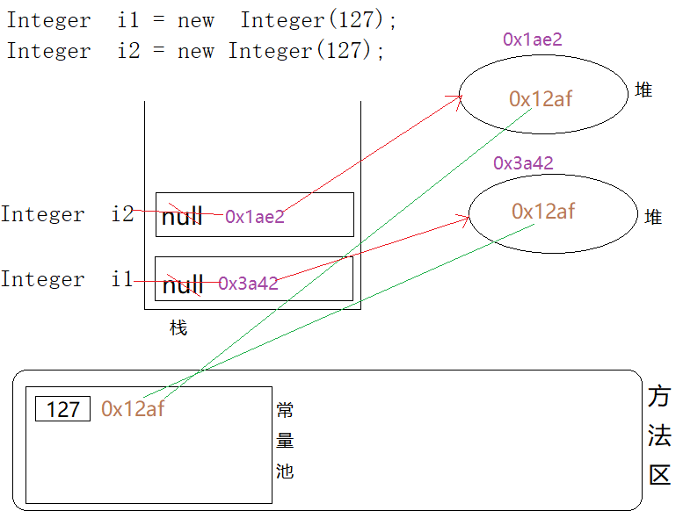
Integer i3 = new Integer(128);
Integer i4 = new Integer(128);
System.out.println(i3 == i4); // false
System.out.println(i3.equals(i4)); // true
解析：
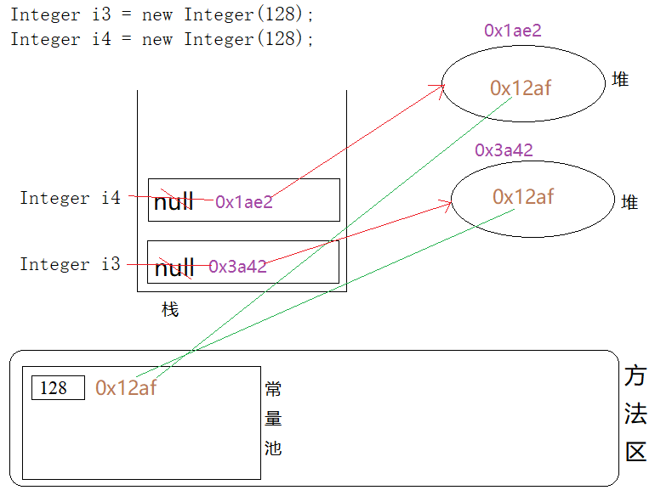
Integer i5 = 128;
Integer i6 = 128;
System.out.println(i5 == i6); // false
System.out.println(i5.equals(i6)); // true
解析：
在常量池中，将byte范围(-128~127)内所有整数都存储了，但只要不在byte范围内的整数，只要直接赋值给Integer类型对象，都会在常量池中开辟新的空间。
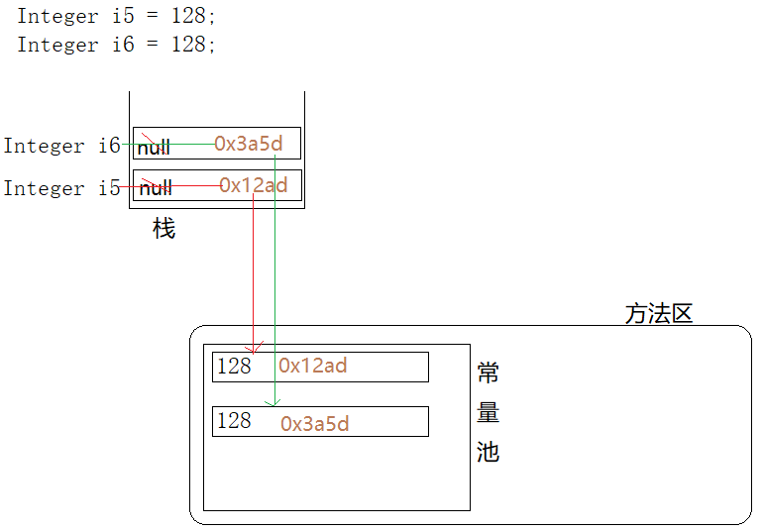
Integer i7 = 127;
Integer i8 = 127;
System.out.println(i7 == i8); //true
System.out.println(i7.equals(i8)); //true
解析：
在常量池中，将byte范围(-128~127)内所有整数都存储了，只要直接赋值给Integer类型对象，不会在常量池中开辟新的空间，会将其在常量池中的地址直接赋值给变量。
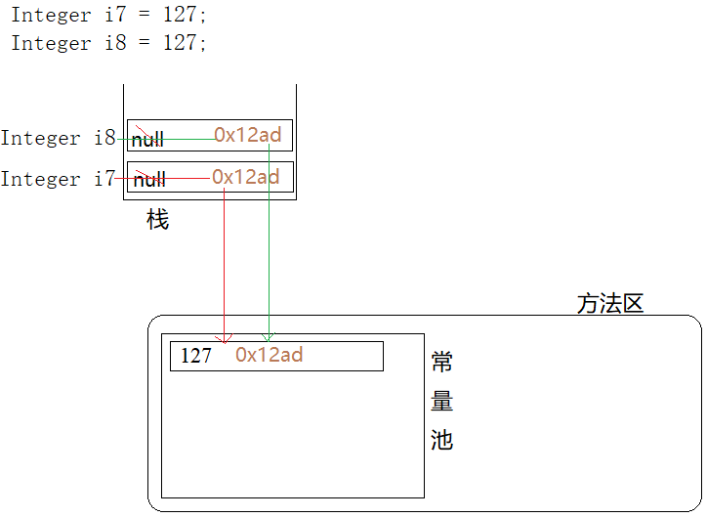
10．Java为什么要将Math类声明为最终类？Math类中有哪些常用方法？
解析：
就是不允许你重写其中的方法。因为那些计算方法都是固定的，基本上永远都不会变了，所以就没有继承的必要，并且很多方法都是静态的，也不允许被重写。用的时候直接用就是了。
Math 类包含用于执行基本数学运算的方法，如初等指数、对数、平方根和三角函数。
11．Date和Calender类有什么区别和联系？
解析：
在JDK1.0中，Date类是唯一的一个代表时间的类，但是由于Date类不便于实现国际化，所以从JDK1.1版本开始，推荐使用Calendar类进行时间和日期处理。
从JDK1.1版本开始，在处理日期和时间时，系统推荐使用Calendar类进行实现。在设计上，Calendar类的功能要比Date类强大很多，而且在实现方式上也比Date类要复杂一些。
Calendar类是一个抽象类，在实际使用时实现特定的子类的对象，创建对象的过程对程序员来说是透明的，只需要使用getInstance方法创建即可。
参考：https://www.cnblogs.com/wnlja/p/3927499.html
12．DateFormart类有什么作用？用简单代码展示其使用方法。
解析：
DateFormat 是日期/时间格式化子类的抽象类，它以与语言无关的方式格式化并解析日期或时间。日期/时间格式化子类（如 SimpleDateFormat）允许进行格式化（也就是日期 -> 文本）、解析（文本-> 日期）和标准化。
DateFormat 提供了很多类方法，以获得基于默认或给定语言环境和多种格式化风格的默认日期/时间 Formatter。格式化风格包括 FULL、LONG、MEDIUM 和 SHORT。方法描述中提供了使用这些风格的更多细节和示例。
DateFormat 可帮助进行格式化并解析任何语言环境的日期。对于月、星期，甚至日历格式（阴历和阳历），其代码可完全与语言环境的约定无关。
方法 | public final String format(Date date)
作用 | 将一个 Date 格式化为日期/时间字符串
参数 | date - 要格式化为时间字符串的时间值
返回值 | 已格式化的时间字符串
举例 | Date date = new Date();  DateFormat df = DateFormat.getDateInstance();  String format = df.format(date);
方法 | public Date parse(String source)throws ParseException
作用 | 从给定字符串的开始解析文本，以生成一个日期。该方法不使用给定字符串的整个文本
参数 | source - 一个 String，应从其开始处进行解析
返回值 | 解析字符串得到的 Date
举例 | DateFormat df = DateFormat.getDateInstance();  Date date = df.parse("2020-10-01");
13．SimpleDateFormat类有什么作用？用简单代码展示其使用方法。
解析：
SimpleDateFormat 是一个以与语言环境有关的方式来格式化和解析日期的具体类。它允许进行格式化（日期 -> 文本）、解析（文本 -> 日期）和规范化。SimpleDateFormat 使得可以选择任何用户定义的日期-时间格式的模式。
方法 | public final String format(Date date)
作用 | 将一个 Date 格式化为日期/时间字符串
参数 | date - 要格式化为时间字符串的时间值
返回值 | 已格式化的时间字符串
举例 | Date date = new Date();  SimpleDateFormat sdf = new SimpleDateFormat("yyyy-MM-dd hh:mm:ss");  String format = sdf.format(date);
方法 | public Date parse(String source)throws ParseException
作用 | 从给定字符串的开始解析文本，以生成一个日期。
参数 | source - 一个 String，应从其开始处进行解析
返回值 | 解析字符串得到的 Date
举例 | SimpleDateFormat sdf = new SimpleDateFormat("yyyy-MM-dd hh:mm:ss");  Date date = sdf.parse("2020-10-01 06:00:00");

五、编程题
1．创建一个Student类，属性有姓名、学号、年龄、性别，重写该类的hashCode方法和equals方法。
解析：
public class Student {
String name;
Integer sid;
int age;
char sex;

public Student() { } // 无参构造方法
@Override
public int hashCode() {
final int prime = 31;
int result = 1;
result = prime * result + age;
result = prime * result + ((name == null) ? 0 : name.hashCode());
result = prime * result + sex;
result = prime * result + ((sid == null) ? 0 : sid.hashCode());
return result;
}
@Override
public boolean equals(Object obj) {
if (this == obj)
return true;
if (obj == null)
return false;
if (getClass() != obj.getClass())
return false;
Student other = (Student) obj;
if (age != other.age)
return false;
if (name == null) {
if (other.name != null)
return false;
} else if (!name.equals(other.name))
return false;
if (sex != other.sex)
return false;
if (sid == null) {
if (other.sid != null)
return false;
} else if (!sid.equals(other.sid))
return false;
return true;
}
}
注意：重写hashCode、equals方法的作用。
2．数组的复制：原数组为{13,12,45,2,5,8,16,22}，复制后的数组为{45,2,5,8,16}
解析：
考察System类的arraycopy方法。
方法 | public static void arraycopy(Object src,int srcPos,Object dest,  int destPos,int length)
作用 | 从指定源数组中复制一个数组，复制从指定的位置开始，到目标数组的指定位置结束。
参数 | src - 源数组。  srcPos - 源数组中的起始位置。  dest - 目标数组。  destPos - 目标数据中的起始位置。  length - 要复制的数组元素的数量。
举例 | int [] srcArray = {13,12,45,2,5,8,16,22};  int [] newArray = new int[5];  System.arraycopy(srcArray, 2, newArray, 0, 5);

3．测试下面程序的运行时间
for(int i=0; i<5000; i++){
System.out.println(i);
}
解析：
考察System类的currentTimeMillis方法。
方法 | public static long currentTimeMillis()
作用 | 返回以毫秒为单位的当前时间。注意，当返回值的时间单位是毫秒时，值的粒度取决于底层操作系统，并且粒度可能更大。例如，许多操作系统以几十毫秒为单位测量时间。
返回值 | 当前时间与协调世界时1970年1月1日午夜之间的时间差（以毫秒为单位测量）。
举例 | long startTime = System.currentTimeMillis();  for(int i=0; i<5000; i++){  System.out.println(i);  }  long endTime = System.currentTimeMillis();  long time = endTime - startTime;
4．使用Math类的方法生成50-100之间的一个随机数。
解析：
考察Math类random方法。
方法 | public static double random()
作用 | 返回带正号的double值，该值大于等于0.0且小于1.0。
返回值 | 大于等于0.0且小于1.0的伪随机double值。
举例 | int number = (int)(Math.random()*50)+50;
5．如何获取系统的当前时间？
解析：
Date date = new Date(); // 获取系统当前时间
SimpleDateFormat sdf = new SimpleDateFormat("yyyy年MM月dd日 hh:mm:ss");
String time = sdf.format(date);
6．输出一年前的前一天系统的当前时间，要求输出的时间格式为：例如2014年12月12日 12:12:12
解析：
Calendar calendar = Calendar.getInstance();
calendar.add(Calendar.YEAR, -1);
calendar.add(Calendar.DATE, -1);
Date date = calendar.getTime();
SimpleDateFormat sdf = new SimpleDateFormat("yyyy年MM月dd日 hh:mm:ss");
String time = sdf.format(date);
1、Calendar类的构造方法，该类的构造方法的访问控制修饰符为protected，我们无法通过其构造方法直接创建对象，但是Calendar类提供了getInstance方法，可获取Calendar的对象。
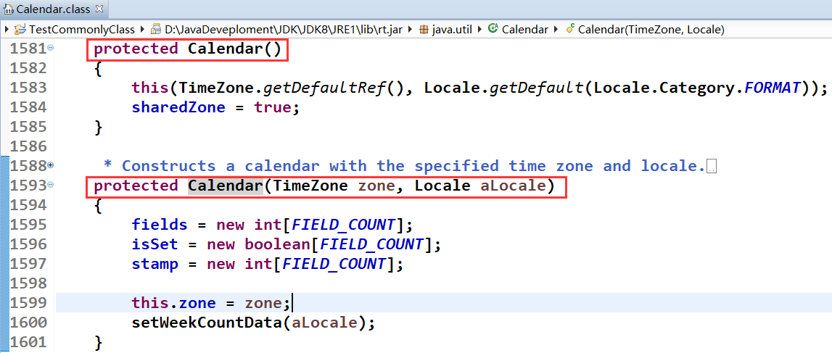
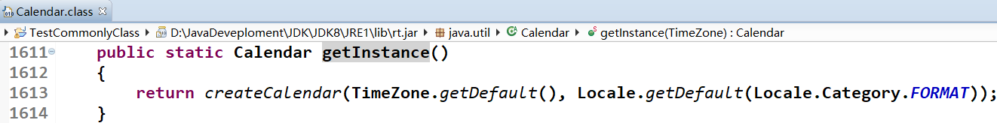
2、Calendar的add方法
public abstract void add(int field, int amount)：根据日历的规则，为给定的日历字段添加或减去指定的时间量。例如，要从当前日历时间减去 5 天，可以通过调用以下方法做到这一点。
参数：
field - 日历字段。
amount - 为字段添加的日期或时间量。
3、Calendar的getTime方法
public final Date getTime()：返回一个表示此Calendar时间值（从历元至现在的毫秒偏移量）的Date对象。
7．输出某年某月的日历页，通过键盘输入年份和月份。
解析：
public static void main(String[] args) {
Scanner reader = new Scanner(System.in);
System.out.println("请输入年份：");
int year = reader.nextInt();
System.out.println("请输入月份：");
int month = reader.nextInt();
reader.close();
Calendar calendar = Calendar.getInstance();
calendar.set(year, month-1, 1); // 将时间定位到该年该月的第1天
// 获取该月第1天是一周的第几天（以星期日作为一周的第一天）
int weekday = calendar.get(Calendar.DAY_OF_WEEK);
System.out.println(year+"年"+month+"月"+"的日历页如下：");
System.out.print("日"+"\t"+"一"+"\t"+"二"+"\t"+"三"+"\t"+"四"+"\t"+"五"+"\t"+"六"+"\n");
// 由于该月1号并不一定是一周的第一天，所以需要打印空格
for(int i=1; i<weekday; i++) {
System.out.print("\t");
}
do {
int day = calendar.get(Calendar.DATE); // 获取该月的几号
System.out.print(day+"\t");
calendar.add(Calendar.DATE, 1); // 在当前日期上往后加1天
// 当前日期如果是一周的第一天，换行
if(calendar.get(Calendar.DAY_OF_WEEK)==1) {
System.out.println();
}
// 随着当前日期不断往后加1天，月份也会改变到下一个月
}while((month-1)==(calendar.get(Calendar.MONTH)));
}
8．计算某年、某月、某日和某年、某月、某日之间的天数间隔，要求年、月、日通过键盘输入。
解析：
public static void main(String[] args) {
Scanner reader = new Scanner(System.in);
System.out.println("请输入起始日期（格式：如2008-08-08）");
String startDate = reader.next();
System.out.println("请输入结束日期（格式：如2008-08-08），注意：结束日期必须大于等于起始日期");
String endDate = reader.next();
reader.close();
String[] startDateArray = startDate.split("-");
int startYear = Integer.parseInt(startDateArray[0]);
int startMonth = Integer.parseInt(startDateArray[1]);
int startDay = Integer.parseInt(startDateArray[2]);
String[] endDateArray = endDate.split("-");
int endYear = Integer.parseInt(endDateArray[0]);
int endMonth = Integer.parseInt(endDateArray[1]);
int endDay = Integer.parseInt(endDateArray[2]);
Calendar calendar = Calendar.getInstance();
calendar.set(startYear, startMonth, startDay);
int result = 0; // 结束日期和起始日期间隔的天数
while((startYear!=endYear)||(startMonth!=endMonth)||(startDay!=endDay)) {
calendar.add(Calendar.DATE, 1);
result++;
startYear = calendar.get(Calendar.YEAR);
startMonth = calendar.get(Calendar.MONTH);
startDay = calendar.get(Calendar.DATE);
}
System.out.println("间隔天数为：" + (result+1));
}
9．计算自己来到世界上的天数。
解析：
public static void main(String[] args) {
Scanner reader = new Scanner(System.in);
System.out.println("请输入您的出生日期（格式：如1995-08-08）");
String birthdayDate = reader.next();
reader.close();
String[] birthdayArray = birthdayDate.split("-");
int birthYear = Integer.parseInt(birthdayArray[0]);
int birthMonth = Integer.parseInt(birthdayArray[1]);
int birthDay = Integer.parseInt(birthdayArray[2]);
Calendar calendar = Calendar.getInstance();
int currentYear = calendar.get(Calendar.YEAR);
int currentMonth = calendar.get(Calendar.MONTH);
int currentDay = calendar.get(Calendar.DATE);
int result = 0;
while((currentYear!=birthYear)||(currentMonth!=birthMonth)||(currentDay!=birthDay)){
calendar.add(Calendar.DATE, -1);
result++;
currentYear = calendar.get(Calendar.YEAR);
currentMonth = calendar.get(Calendar.MONTH);
currentDay = calendar.get(Calendar.DATE);
}
System.out.println("你来到世界已经：" + (result+1) + "天了！");
}
10．编写程序，将字符串“1981-09-19 09:07:27.727”变为Date型数据。
解析：
SimpleDateFormat sdf = new SimpleDateFormat("yyyy-MM-dd hh:mm:ss.SSS");
Date date = sdf.parse("1981-09-19 09:07:27.727");

